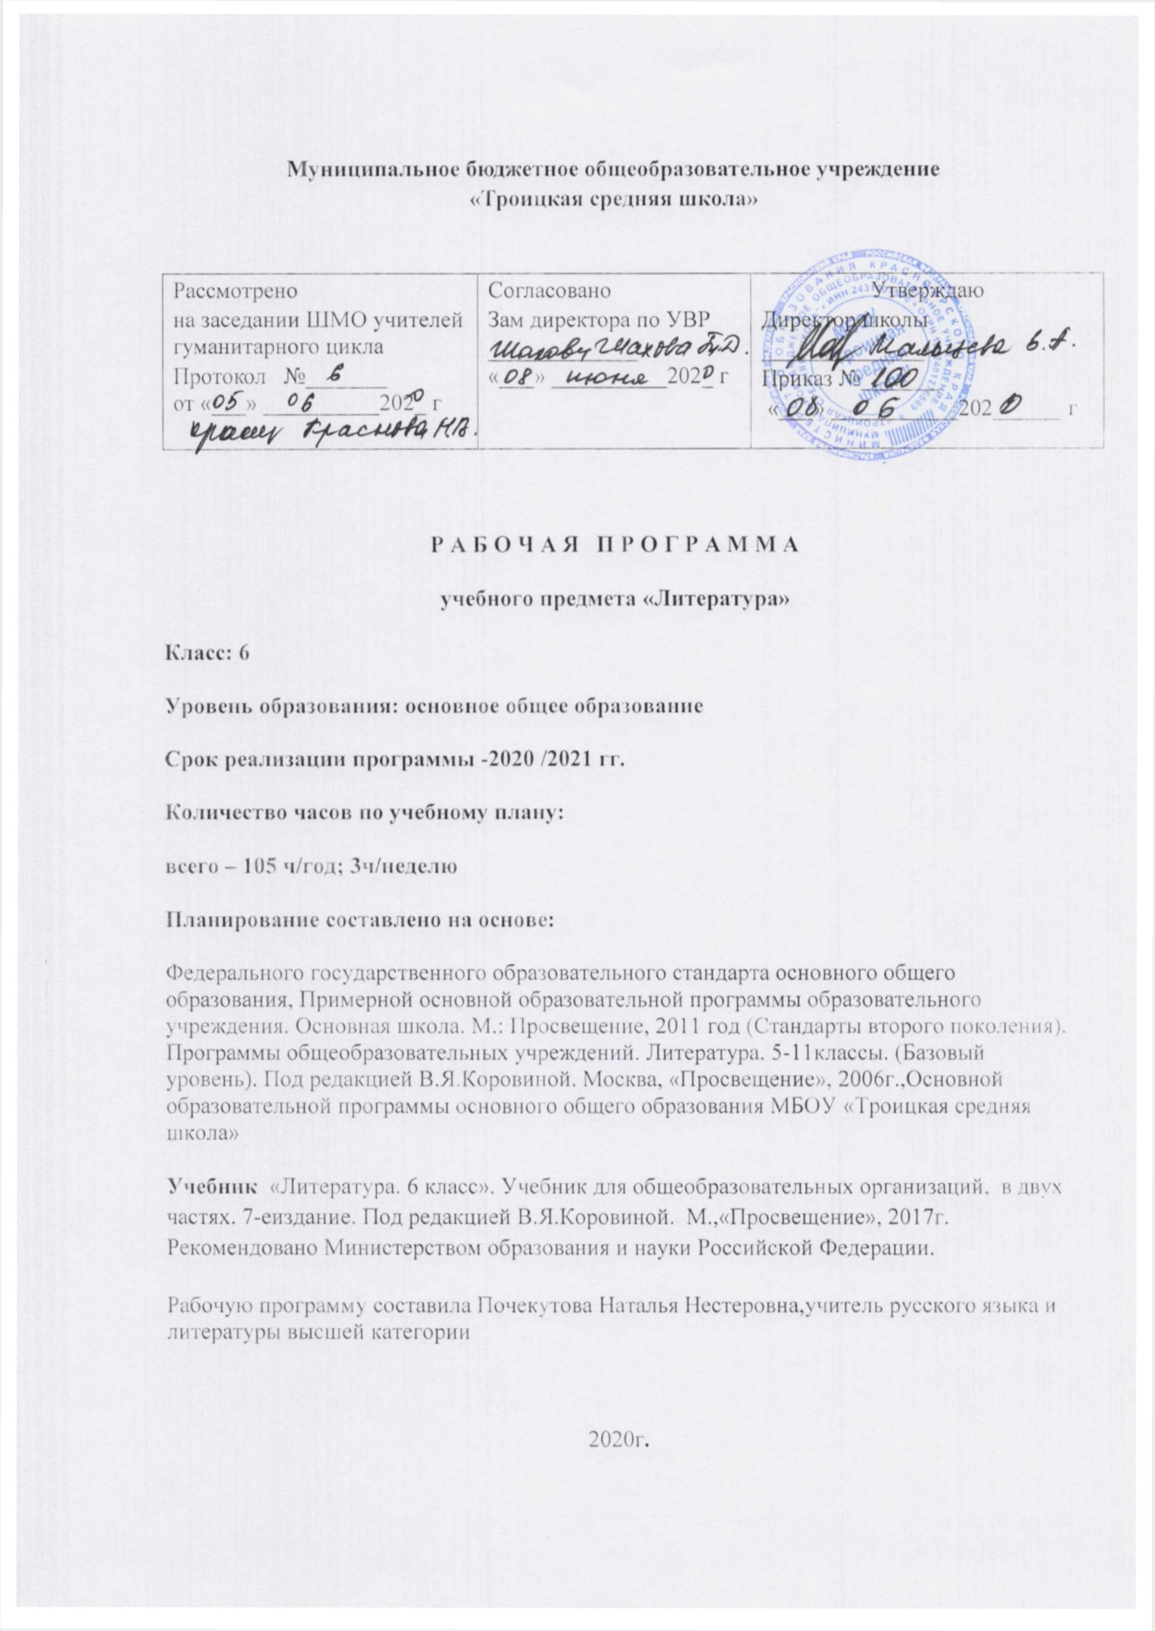

Планируемые результаты освоения учебного предмета

## **Личностные результаты.**

1. Российская гражданская идентичность (патриотизм, уважение к Отечеству, к прошлому и настоящему многонационального народа России, чувство ответственности и долга перед Родиной). Осознанное, уважительное и доброжелательное отношение к истории, культуре, религии, традициям, языкам, ценностям народов России и народов мира.

2. Готовность и способность обучающихся к саморазвитию и самообразованию на основе мотивации к обучению и познанию.

3. Формирование нравственных чувств и нравственного поведения, осознанного и ответственного отношения к собственным поступкам Сформированность ответственного отношения к учению; уважительного отношения к труду, наличие опыта участия в социально значимом труде. Осознание значения семьи в жизни человека и общества, принятие ценности семейной жизни, уважительное и заботливое отношение к членам своей семьи.

4. Осознанное, уважительное и доброжелательное отношение к другому человеку, его мнению, мировоззрению, культуре, языку, вере, гражданской позиции.

5. Развитость эстетического сознания через освоение художественного наследия народов России и мира, творческой деятельности эстетического характера (способность понимать художественные произведения, отражающие разные этнокультурные традиции; сформированность основ художественной культуры обучающихся; эстетическое, эмоционально-ценностное видение окружающего мира).

## Метапредметные результаты

**Регулятивные УУД**

1. Умение самостоятельно определять цели обучения, ставить и формулировать новые задачи в учебе и познавательной деятельности, развивать мотивы и интересы своей познавательной деятельности.
2. Умение самостоятельно планировать пути достижения целей, в том числе альтернативные, осознанно выбирать наиболее эффективные способы решения учебных и познавательных задач.
3. Умение соотносить свои действия с планируемыми результатами, осуществлять контроль своей деятельности в процессе достижения результата, определять способы действий в рамках предложенных условий и требований, корректировать свои действия в соответствии с изменяющейся ситуацией.
4. Умение оценивать правильность выполнения учебной задачи, собственные возможности ее решения.
5. Владение основами самоконтроля, самооценки, принятия решений и осуществления осознанного выбора в учебной и познавательной.  **Познавательные УУД**
6. Умение определять понятия, создавать обобщения, устанавливать аналогии, классифицировать, самостоятельно выбирать основания и критерии для классификации, устанавливать причинно-следственные связи, строить логическое рассуждение, умозаключение (индуктивное, дедуктивное, по аналогии) и делать выводы.
7. Умение создавать, применять и преобразовывать знаки и символы, модели и схемы для решения учебных и познавательных задач.
8. Смысловое чтение.

9. Развитие мотивации к овладению культурой активного использования словарей и других поисковых систем.

**Коммуникативные УУД**

10.Умение организовывать учебное сотрудничество и совместную деятельность с учителем и сверстниками; работать индивидуально и в группе: находить общее решение и разрешать конфликты на основе согласования позиций и учета интересов; формулировать, аргументировать и отстаивать свое мнение

1. Умение осознанно использовать речевые средства в соответствии с задачей коммуникации для выражения своих чувств, мыслей и потребностей для планирования и регуляции своей деятельности; владение устной и письменной речью, монологической контекстной речью.

12.Формирование и развитие компетентности в области использования информационно-коммуникационных технологий (далее – ИКТ).

**Предметные результаты**

В результате изучения литературы ученик должен знать/понимать:

1.Образную природу словесного искусства.

2. Содержание изученных литературных произведений;

3.Основные факты жизни и творческого пути А.С. Пушкина,

М.Ю. Лермонтова.

4.Изученные теоретико-литературные понятия.

В результате изучения литературы ученик должен уметь:

1. Воспринимать и анализировать художественный текст.

2. Выделять смысловые части художественного текста, составлять план прочитанного.

3. Определять род и жанр литературного произведения.

4. Выделять и формулировать тему, идею, проблематику изученного произведения; давать характеристику героев.

5.Характеризовать особенности сюжета, композиции, роль изобразительно-выразительных средств.

6. Сопоставлять эпизоды литературных произведений и сравнивать их героев.

7. Выявлять авторскую позицию.

8. Выражать свое отношение к прочитанному.

9.Выразительно читать произведения (или фрагменты), в том числе выученные наизусть, соблюдая нормы литературного произношения.

10. Владеть различными видами пересказа.

11. Строить устные и письменные высказывания в связи с изученным произведением.

Содержание учебного предмета

|  |  |  |  |  |
| --- | --- | --- | --- | --- |
| № п.п. | Название раздела | Содержание раздела | Кол-во  часов | Контрольные работы |
| 1 | Введение.(1ч.) | Книга – дорога, зовущая вдаль. | 1 |  |
| 2 | Устное народное творчество. (2ч.) | Обрядовый фольклор.  Пословицы и поговорки. | 1  1 |  |
| 3 | Древнерусская литература. (2ч.) | Из «Повести временных лет». | 2 |  |
| 4 | Русская литература XVIII века. (3ч.) | Русские басни.  И.И.Дмитриев.  И.А.Крылов. | 1  2 |  |
| 5 | Русская литература XIX века. (39ч.) | А.С.Пушкин.  М.Ю.Лермонтов.  И.С.Тургенев.  Ф.И.Тютчев.  А.А.Фет.  Н.А.Некрасов.  Н.С.Лесков.  А.П.Чехов.  Родная природа в стихотворениях русских поэтов 19в.  Проект.  Теория литературы.  Развитие речи.  Вн.чтение. | 10  3  3  1  1  3  4  1  3  3  1  3  1 | КР №1  КР №2 |
| 6 | Русская литература XX века. (35ч.) | А.И.Куприн.  А.С.Грин.  А.П.Платонов.  Произведения о Великой Отечественной войне.  В.П.Астафьев.  В.Г.Распутин.  В.М.Шукшин.  Ф.А.Искандер.  Родная природа в стихотворениях русских поэтов 20в.  Проект.  Развитие речи.  Вн.чтение. | 2  2  1  2  3  5  1  1  3  7  3  4 | КР №3 |
| 7 | Литература народов России. (2ч.) | Г.Тукай.  К.Кулиев. | 1  1 |  |
| 8 | Зарубежная литература. (17ч.) | Мифы Древней Греции.  Гомер.  М.де Сервантес Сааведра  И.Ф.Шиллер.  П.Мериме.  А.де Сент – Экзюпери.  Проект.  Промежуточная аттестация. | 3  4  1  1  2  2  2  2 |  |
|  | Резерв. |  | 4 |  |

Календарно – тематическое планирование.

|  |  |  |  |  |
| --- | --- | --- | --- | --- |
| № п.п. | Тема урока. | Кол-во часов. | Дата | |
| план | факт. |
| 1. | Книга – дорога, зовущая вдаль. | 1 | 1.09. |  |
| 2. | Обрядовый фольклор. | 1 | 3.09. |  |
| 3. | Пословицы и поговорки. | 1 | 4.09. |  |
| 4. | «Сказание о белгородском киселе». | 1 | 7.09. |  |
| 5. | «Сказание о Кожемяке». | 1 | 9.09. |  |
| 6. | И.И.Дмитриев «Муха». | 1 | 10.09. |  |
| 7. | И.А.Крылов. «Осёл и Соловей». | 1 | 14.09. |  |
| 8. | И.А.Крылов «Листы и Корни», «Ларчик». | 1 | 16.09. |  |
| 9. | А.С.Пушкин. Лицейские годы. | 1 | 17.09. |  |
| 10. | «Узник», «Зимнее утро». | 1 | 21.09. |  |
| 11 | Изображение русского барства в повести «Дубровский». | 1 | 23.09. |  |
| 12. | Конфликт А.Дубровского и К.Троекурова | 1 | 24.09. |  |
| 13. | Протест В.Дубровского против несправедливости. | 1 | 28.09. |  |
| 14. | Бунт крестьян в повести. | 1 | 30. 09. |  |
| 15-16. | Осуждение произвола и деспотизма в повести. | 2 | 1,5.10. |  |
| 17. | История любви В.Дубровского и М.Троекуровой. | 1 | 7.10. |  |
| 18. | РР.Письменная работа по повести. | 1 | 8.10. |  |
| 19. | КР А.С.пушкин «Дубровский» | 1 | 12.10. |  |
| 20. | «Барышня-крестьянка». | 1 | 14.10. |  |
| 21. | Чувство тоски в стихотворении М.Ю.Лермонтова «Тучи». | 1 | 15.10. |  |
| 22. | Чувство одиночества в стихотворениях «Утёс», «Листок». | 1 | 19.10. |  |
| 23. | Философский смысл стихотворения «Три пальмы». | 1 | 21.10. |  |
| 24. | И.С.Тургенев. «Бежин луг». | 1 | 22.10. |  |
| 25. | Духовный мир крестьянских детей. | 1 | 26.10. |  |
| 26. | Роль картин природы в рассказе. | 1 | 2810. |  |
| 27. | Пейзажная лирика Ф.И.Тютчева. | 1 | 29.10. |  |
| 28. | Пейзажная лирика А.А.Фета. | 1 | 9.11. |  |
| 29. | Н.А.Некрасов. «Железная дорога». | 1 | 11.11. |  |
| 30. | Картины подневольного труда в стих-ии. | 1 | 12.11. |  |
| 31. | Мечта поэта о счастливой жизни народа. | 1 | 16.11. |  |
| 32. | РР Письменная работа по стихотворению. | 1 | 18.11. |  |
| 33. | Двусложные и трёхсложные размеры стиха. | 1 | 19.11. |  |
| 34. | Н.С.Лесков. «Левша». | 1 | 23.11. |  |
| 35. | Образ Левши в сказе. | 1 | 25.11. |  |
| 36. | Образы царских чиновников в сказе. | 1 | 26.11. |  |
| 37. | Особенности языка сказа. | 1 | 30.11. |  |
| 38. | РР. Сибирский Левша. | 1 | 2.12. |  |
| 39. | А.П.Чехов. «Толстый и тонкий». | 1 | 3.12. |  |
| 40. | Вн.чт. Юмористические рассказы А.П.Чехова. | 1 | 7.12. |  |
| 41. | Пейзажная лирика Е.А.Баратынского. | 1 | 9.12. |  |
| 42. | Природа в стихотворениях Я.П.Полонского. | 1 | 10.12. |  |
| 43. | Природа в стихотворении А.К.Толстого «Где гнутся над омутом лозы…». | 1 | 14.12. |  |
| 44. | КР. Родная природа в стихотворениях русских поэтов 19в. | 1 | 16.12. |  |
| 45-47. | Проект «Живая душа природы». | 3 | 17,21,23.12. |  |
| 48. | Образ главного героя в рассказе А.И.Куприна «Чудесный доктор». | 1 | 24.12 |  |
| 49. | Тема служения людям в рассказе. | 1 | 28.12. |  |
| 50. | А.С.Грин. «Алые паруса». | 1 | 30.12. |  |
| 51. | Душевная чистота главных героев повести. | 1 | 11.01. |  |
| 52. | А.П.Платонов. «Неизвестный цветок». | 1 | 13.01. |  |
| 53. | К.М.Симонов «Ты помнишь, Алёша, дороги Смоленщины…» | 1 | 14.01. |  |
| 54. | Д.С.Самойлов «Сороковые». | 1 | 18.01. |  |
| 55-57. | Проект «Писатели – защитники Родины». | 3 | 20,21,25.01. |  |
| 58. | В.П.Астафьев. «Конь с розовой гривой». | 1 | 27.01. |  |
| 59. | Картины жизни и быта сибирской деревни. | 1 | 28.01. |  |
| 60. | Особенности народной речи в рассказе. | 1 | 1.02. |  |
| 61. | РР.Письменная работа по рассказу. | 1 | 3.02. |  |
| 62. | Вн.чт. Рассказы В.П.Астафьева. | 1 | 4.02. |  |
| 63. | В.Г.Распутин. «Уроки французского». | 1 | 8.02. |  |
| 64. | Герой рассказа и его сверстники. | 1 | 10.02. |  |
| 65. | Трудная жизнь в городе. | 1 | 11.02. |  |
| 66. | Образ учительницы в рассказе. | 1 | 15.02. |  |
| 67. | Нравственные проблемы рассказа. | 1 | 17.02. |  |
| 68. | РР Письменная работа по рассказу. | 1 | 18.02. |  |
| 69-70. | Проект «Учитель21 века». | 2 | 22,24.02. |  |
| 71. | В.М.Шукшин. «Критики». | 1 | 25.02. |  |
| 72. | Ф.Искандер. «Тринадцатый подвиг Геракла». | 1 | 1.03. |  |
| 73. | Любовь к природе в лирике А.Блока. | 1 | 3.03. |  |
| 74. | Живая природа в лирике С.Есенина, А.Ахматовой. | 1 | 4.03. |  |
| 75. | Человек и природа в лирике Н.Рубцова. | 1 | 10.03. |  |
| 76. | КР Родная природа в стихотворениях поэтов 20 в. | 1 | 11.03. |  |
| 77-78. | Проект. «Весенний перезвон». | 2 | 15,17.03. |  |
| 79. | Вн.чт. Поэты Красноярского края о природе. | 1 | 18.03. |  |
| 80. | РР Понравившиеся произведения писателей 20в. | 1 | 22.03. |  |
| 81-82. | Вн.чт. Литература Красноярского края. | 2 | 24,25.03. |  |
| 83. | Творчество Г.Тукая. | 1 | 5.04. |  |
| 84. | Творчество К.Кулиева. | 1 | 7.04. |  |
| 85. | Мифы Древней Греции. | 1 | 12.04. |  |
| 86. | « Подвиги Геракла». | 1 | 14.04. |  |
| 87. | «Легенда об Арионе». | 1 | 15.04. |  |
| 88-89. | Гомер. «Илиада». | 2 | 19,21.04. |  |
| 90-91. | Гомер. «Одиссея». | 2 | 22,26.04. |  |
| 92. | Мигель де Сервантес Сааведра. «Дон Кихот». | 1 | 28.04. |  |
| 93. | Ф.Шиллер. «Перчатка». | 1 | 29.04. |  |
| 94. | Проспер Мериме. «Маттео Фальконе». | 1 | 4.05. |  |
| 95. | Главные герои новеллы. | 1 | 5.05. |  |
| 96. | Антуан де Сент-Экзюпери. «Маленький принц». | 1 | 6.05. |  |
| 97. | Философский смысл сказки. | 1 | 12.05. |  |
| 98-99. | Промежуточная аттестация. | 2 | 13,17.05. |  |
| 100-101. | Проект. «Чистая планета». | 2 | 19,20.05. |  |
| 102-105. | Резервные уроки. | 4 | 24,26,27,31.05. |  |

Лист корректировки рабочей программы.

|  |  |  |  |  |
| --- | --- | --- | --- | --- |
| Класс | Название раздела, темы | Дата проведения по плану | Причина корректировки | Дата проведения по факту |
|  |  |  |  |  |
|  |  |  |  |  |
|  |  |  |  |  |
|  |  |  |  |  |
|  |  |  |  |  |
|  |  |  |  |  |
|  |  |  |  |  |
|  |  |  |  |  |
|  |  |  |  |  |
|  |  |  |  |  |
|  |  |  |  |  |
|  |  |  |  |  |
|  |  |  |  |  |
|  |  |  |  |  |
|  |  |  |  |  |
|  |  |  |  |  |
|  |  |  |  |  |
|  |  |  |  |  |
|  |  |  |  |  |
|  |  |  |  |  |
|  |  |  |  |  |
|  |  |  |  |  |
|  |  |  |  |  |
|  |  |  |  |  |
|  |  |  |  |  |
|  |  |  |  |  |
|  |  |  |  |  |
|  |  |  |  |  |
|  |  |  |  |  |
|  |  |  |  |  |
|  |  |  |  |  |
|  |  |  |  |  |
|  |  |  |  |  |
|  |  |  |  |  |
|  |  |  |  |  |
|  |  |  |  |  |